新维链项目说明：

1. 做一个展示型的官网，总共只有2个页面，首页+注册页面。中文+英文。
2. 导航栏按钮点击时，跳到首页相应高度即可。



1. 白皮书的按钮，点击可查看或下载PDF格式的文件白皮书。



1. 注册页面，是为了方便客户提交自己的资料给公司。这个页面同时要链接两个文件。条款。

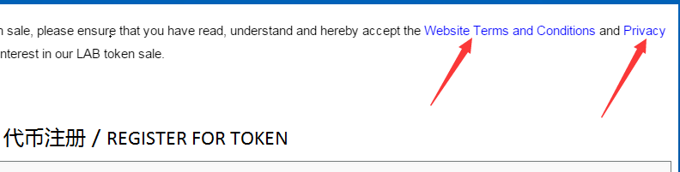

2.4